**PO ONLINE HOLDING BCC**

1. Flowchart

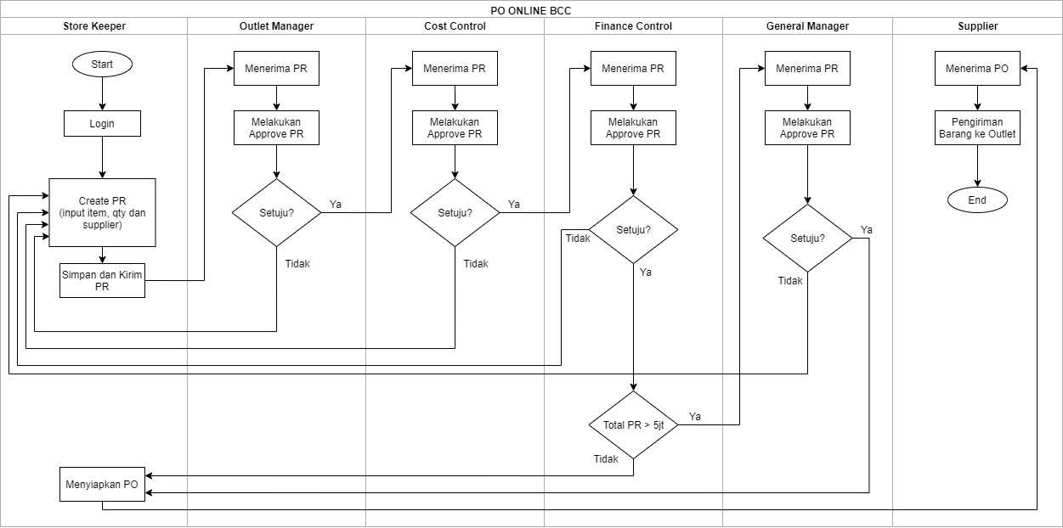

1. User
2. Store Keeper

* User yang akan melakukan request (PR) item atau stock barang. User ini juga akan menyiapkan PO yang sudah di approve oleh Finance Control / General Manager dan dikirimkan ke supplier

1. Outlet Manager

* User yang akan melakukan approval request (PR)

1. Cost Control

* User yang akan melakukan approval request (PR)

1. Finance Control

* User yang akan melakukan approval request (PR)

1. General Manager

* User yang akan melakukan approval request (PR)

1. Menu
2. User

* Berisi dara user-user yang memiliki akses ke system

1. Level

* Berisi tingkatan level user

1. Item

* Berisi item-item atau stock yang bisa di order oleh store keeper

1. Request (PR)

* Berisi list PR yang telah di buat. Halaman ini juga akan menampilkan tombol untuk melakukan Create PR

1. Order (PO)

* Berisi list PO yang sebelumnya sudah di approve oleh user

1. Setting

* Berisi settingan system seperti penentuan nominal approval di masing-masing level user, logo dan sebagainya

1. Notification

* Berisi pemberitahuan terkait PR yang dibuat atau yang di terima (sudah di approve atau belum)

**PO ONLINE MARKET LIST BCC**

1. Flowchart

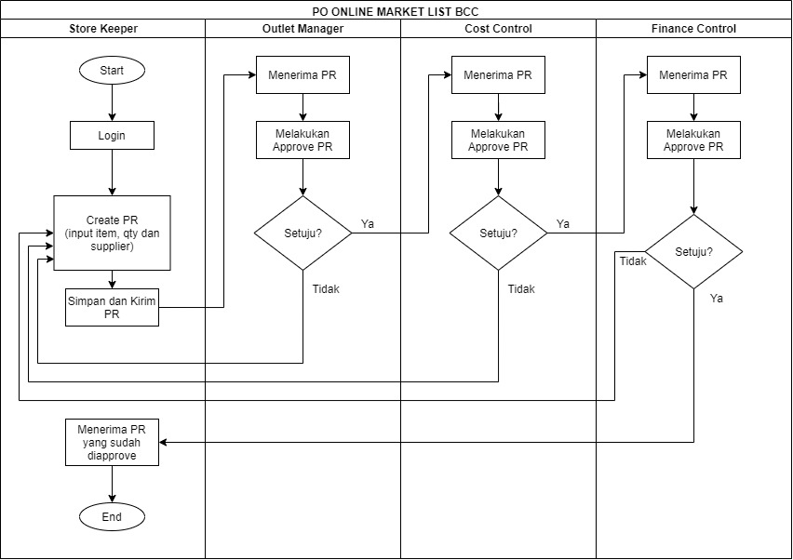

1. User
2. Store Keeper

* User yang akan melakukan request (PR) item atau stock barang

1. Outlet Manager

* User yang akan melakukan approval request (PR)

1. Cost Control

* User yang akan melakukan approval request (PR)

1. Finance Control

* User yang akan melakukan approval request (PR)

1. Menu
2. User

* Berisi dara user-user yang memiliki akses ke system

1. Level

* Berisi tingkatan level user

1. Item

* Berisi item-item atau stock yang bisa di order oleh store keeper

1. Request (PR)

* Berisi list PR yang telah di buat. Halaman ini juga akan menampilkan tombol untuk melakukan Create PR

1. Order (PO)

* Berisi list PO yang sebelumnya sudah di approve oleh user

1. Setting

* Berisi settingan system seperti penentuan nominal approval di masing-masing level user, logo dan sebagainya

1. Notification

* Berisi pemberitahuan terkait PR yang dibuat atau yang di terima (sudah di approve atau belum)

**REQUEST NEW MENU (ONLINE dan DEKSTOP)**

1. Flowchart

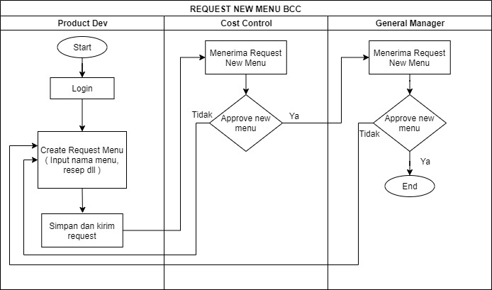

1. User
2. Product Development

* User yang akan membuat request menu baru

1. Cost Control

* User yang akan melakukan request menu baru

1. General Manager Approve

* User yang akan melakukan request menu baru

1. Menu
2. Request

* Berisi form untuk melakukan request menu baru. Pada halaman ini juga harus diinputkan item-item yang akan menjadi request menunya

1. Item

* Berisi item-item atau stock barang

